|  |  |
| --- | --- |
| Gerb-BMSTU_01 | **Министерство науки и высшего образования Российской Федерации**  **Федеральное государственное бюджетное образовательное учреждение**  **высшего образования**  **«Московский государственный технический университет**  **имени Н.Э. Баумана**  **(национальный исследовательский университет)»**  **(МГТУ им. Н.Э. Баумана)** |

ФАКУЛЬТЕТ \_\_\_\_\_\_\_\_\_\_\_\_\_\_\_«Информатика и системы управления»\_\_\_\_\_\_\_\_\_\_\_\_\_\_\_\_\_\_\_\_\_\_\_\_

КАФЕДРА \_\_\_\_\_\_ «Программное обеспечение ЭВМ и информационные технологии»\_\_\_\_\_\_\_\_\_\_\_

**Отчет по лабораторной работе № 6**

|  |  |
| --- | --- |
| **По курсу: «**Экономика программной инженерии»  **Тема**  «Предварительная оценка параметров программного проекта»  **Студент**  Блохин Д.М.  **Группа**  ИУ7-82Б  **Преподаватель**  Барышникова М.Ю.  **Преподаватель**  Силантьева А.В.  Москва, 2023 г. |  |

**Задание (Вариант №1):**

1. Исследовать влияние квалификационных характеристик членов команды (ACAP, AEXP, PCAP, LEXP) программного проекта на трудоемкость (РМ) и время разработки проекта (ТМ) для базового уровня модели COCOMO и разных типов проектов (обычного, встроенного, промежуточного). Для этого получить значения PM и ТМ по всем типам проектов для одного и того же значения параметра SIZE (размера программного кода), выбрав номинальный (средний) уровень сложности продукта (CPLX) и изменяя значения характеристик персонала от низких до высоких. Повторить расчеты для проекта, предусматривающего создание продукта очень низкого и очень высокого уровня сложности. Что больше влияет на сроки реализации проекта при создании продукта высокой сложности: способности аналитика или способности программиста? Результаты исследований оформить графически и сделать соответствующие выводы.
2. По предварительным оценкам размер проекта составит порядка 25 000 строк исходного кода (KLOC). Для реализации проекта планируется привлечь высококвалифицированную команду программистов с высоким знанием языков программирования. В проекте будут использованы самые современные методы программирования. Так же планируется высокий уровень автоматизации процесса разработки за счет использования эффективных программных инструментов. Произвести оценку по методике COCOMO для обычного режима.

**Методика COCOMO**

COnstructive COst MOdel (COCOMO – модель издержек разработки) – это алгоритмическая модель оценки стоимости разработки программного обеспечения, разработанная Барри Боэмом. Модель использует простую формулу регрессии с параметрами, определенными из данных, собранных по ряду проектов.

COCOMO рассчитывает трудоемкость разработки как функцию от размера программы и множества «факторов стоимости», включающих субъективные оценки характеристик продукта, проекта, персонала и аппаратного обеспечения. Это расширение включает в себя множество из четырёх факторов, каждый из которых имеет несколько дочерних характеристик.

* Характеристики продукта
  + Требуемая надежность ПО
  + Размер БД приложения
  + Сложность продукта
* Характеристики аппаратного обеспечения
  + Ограничения быстродействия при выполнении программы
  + Ограничения памяти
  + Неустойчивость окружения виртуальной машины
  + Требуемое время восстановления
* Характеристики персонала
  + Аналитические способности
  + Способности к разработке ПО
  + Опыт разработки
  + Опыт использования виртуальных машин
  + Опыт разработки на языках программирования
* Характеристики проекта
  + Использование инструментария разработки ПО
  + Применение методов разработки ПО
  + Требования соблюдения графика разработки

Каждому из этих 15 факторов ставится в соответствие рейтинг по пяти бальной шкале, начиная от «очень низкий» и до «очень высокого».

Вычисляется по следующий формулам:

*Трудозатраты= С1\* EAF \*(Размер)p1  
Время = С2\*(Трудозатраты)p2*

Где:  
Трудозатраты (работа) — количество человеко-месяцев;   
С1 — масштабирующий коэффициент

EAF — уточняющий фактор, характеризующий предметную область, персонал, среду и инструментарий, используемый для создания рабочих продуктов процесса

Размер — размер конечного продукта (кода, созданного человеком), измеряемый в исходных инструкциях (DSI, delivered source instructions), которые необходимы для реализации требуемой функциональной возможности

P1 — показатель степени, характеризующий экономию при больших масштабах, присущую тому процессу, который используется для создания конечного продукта; в частности, способность процесса избегать непроизводительных видов деятельности (доработок, бюрократических проволочек, накладных расходов на взаимодействие)

Время — общее количество месяцев

С2 — масштабирующий коэффициент для сроков исполнения

Р2 — показатель степени, который характеризует инерцию и распараллеливание, присущие управлению разработкой ПО

**Задание №1:**

Исследовать влияние квалификационных характеристик членов команды (ACAP, AEXP, PCAP, LEXP) программного проекта на трудоемкость (РМ) и время разработки проекта (ТМ) для базового уровня модели COCOMO и разных типов проектов (обычного, встроенного, промежуточного).

Атрибуты персонала:

ACAP – способности аналитика

AEXP – знание приложений

PCAP – способности программиста

LEXP – знание языка программирования

На рисунках 1-9 представлены графики, которые отражают влияние атрибутов персонала на трудоемкость и время разработки.

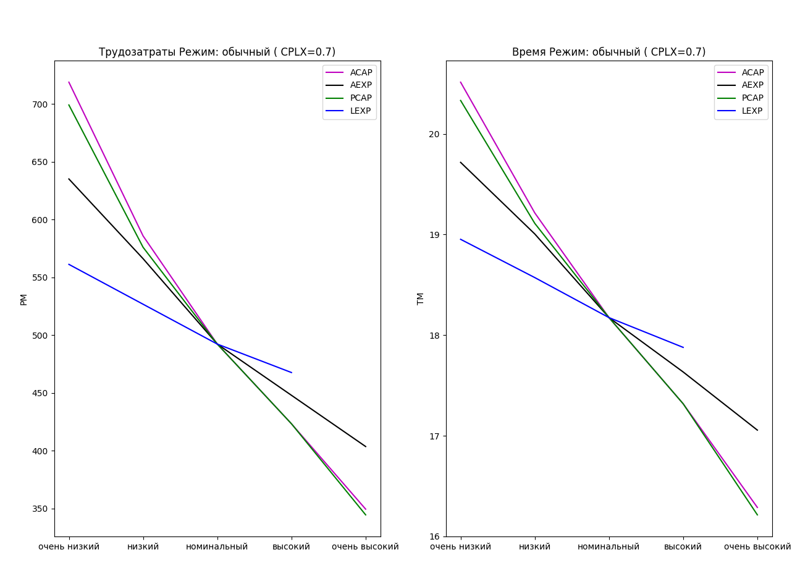  
Рис.1 – Тип проекта: обычный; Уровень сложности: очень низкий

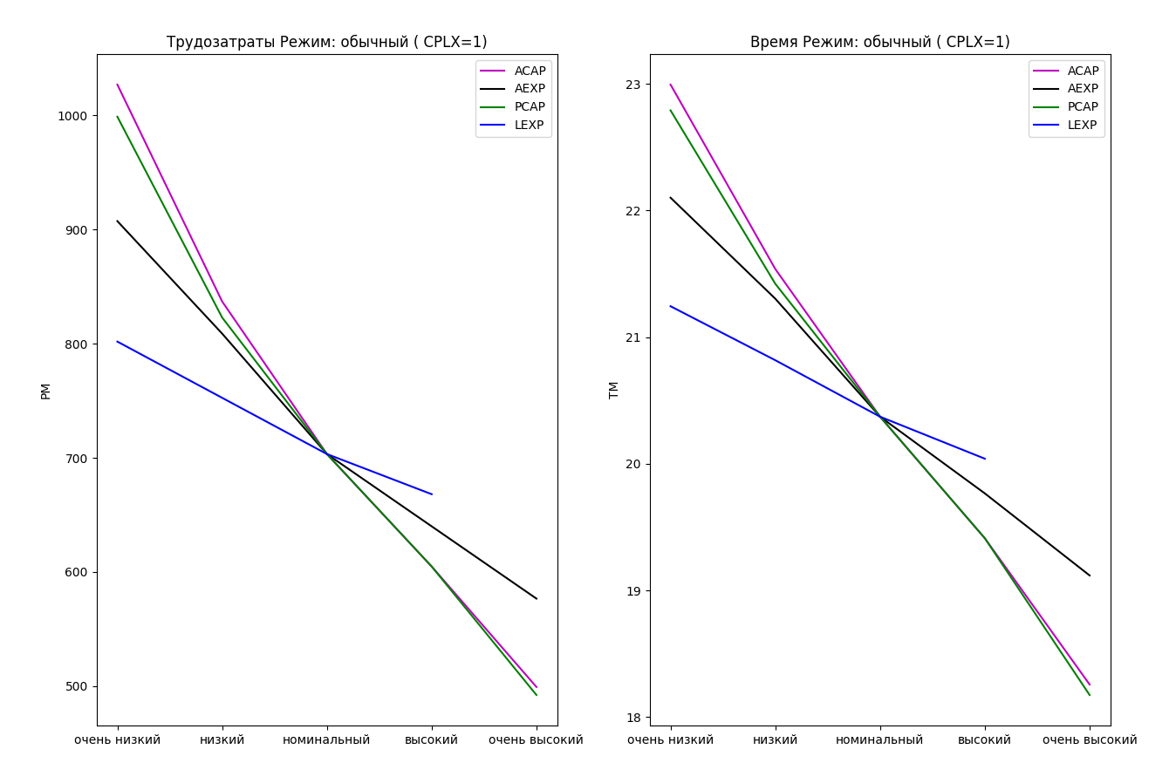

Рис.2 – Тип проекта: обычный; Уровень сложности: номинальный

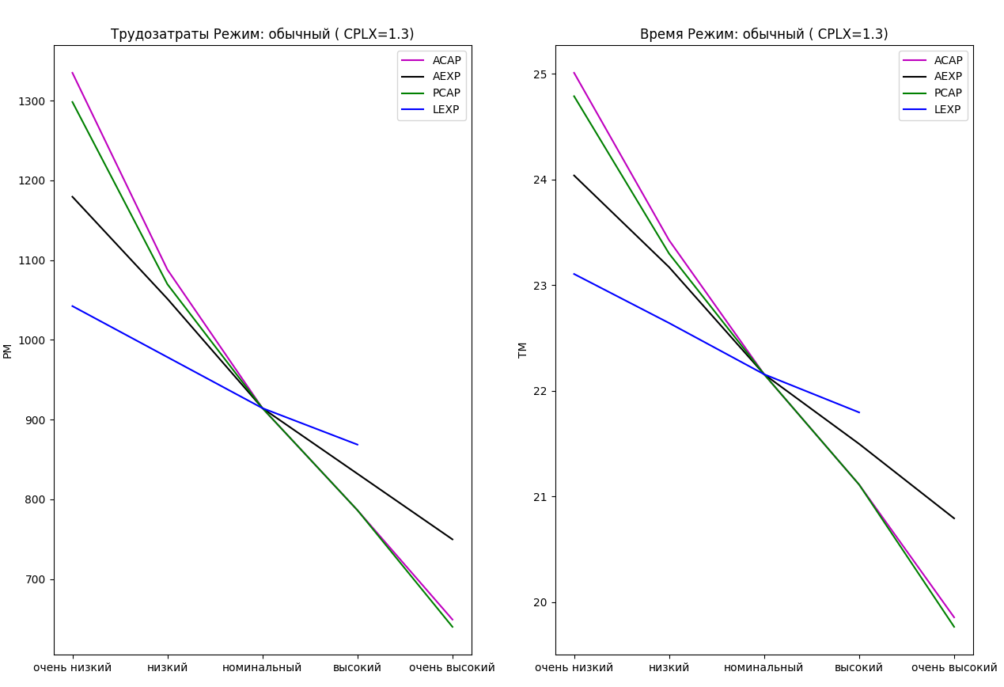

Рис.3 – Тип проекта: обычный; Уровень сложности: очень высокий

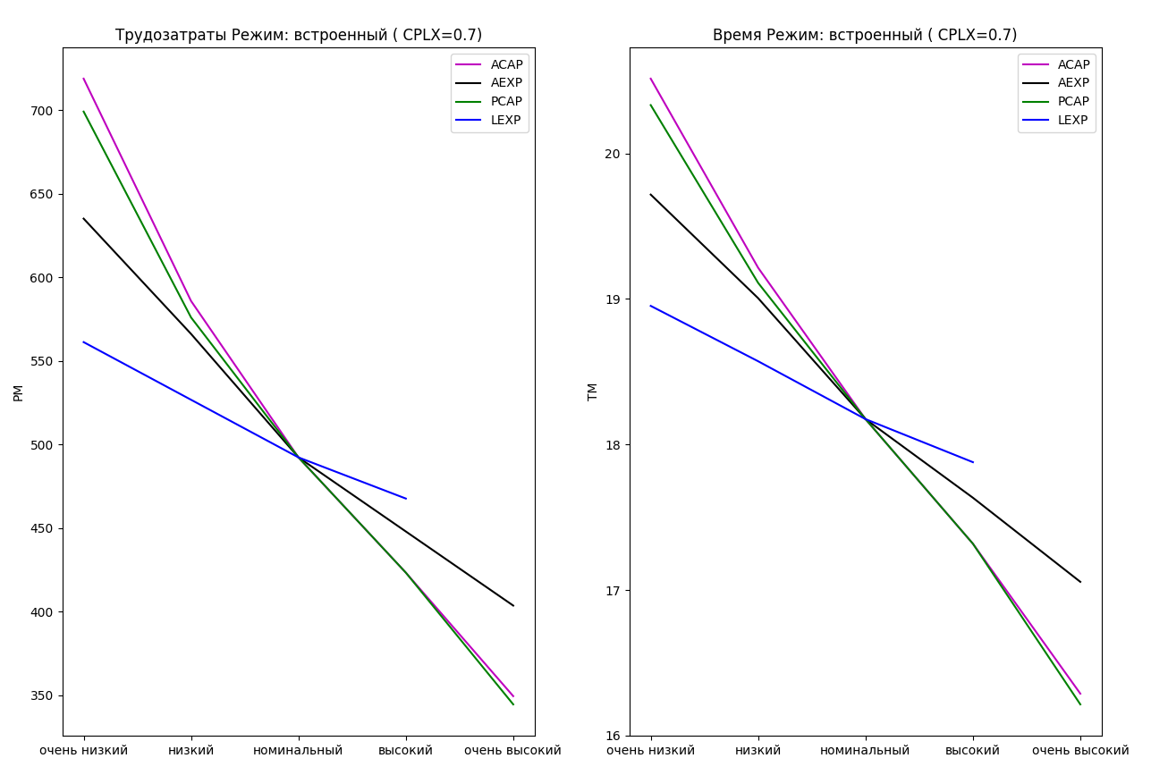

Рис.4 – Тип проекта: встроенный; Уровень сложности: очень низкий

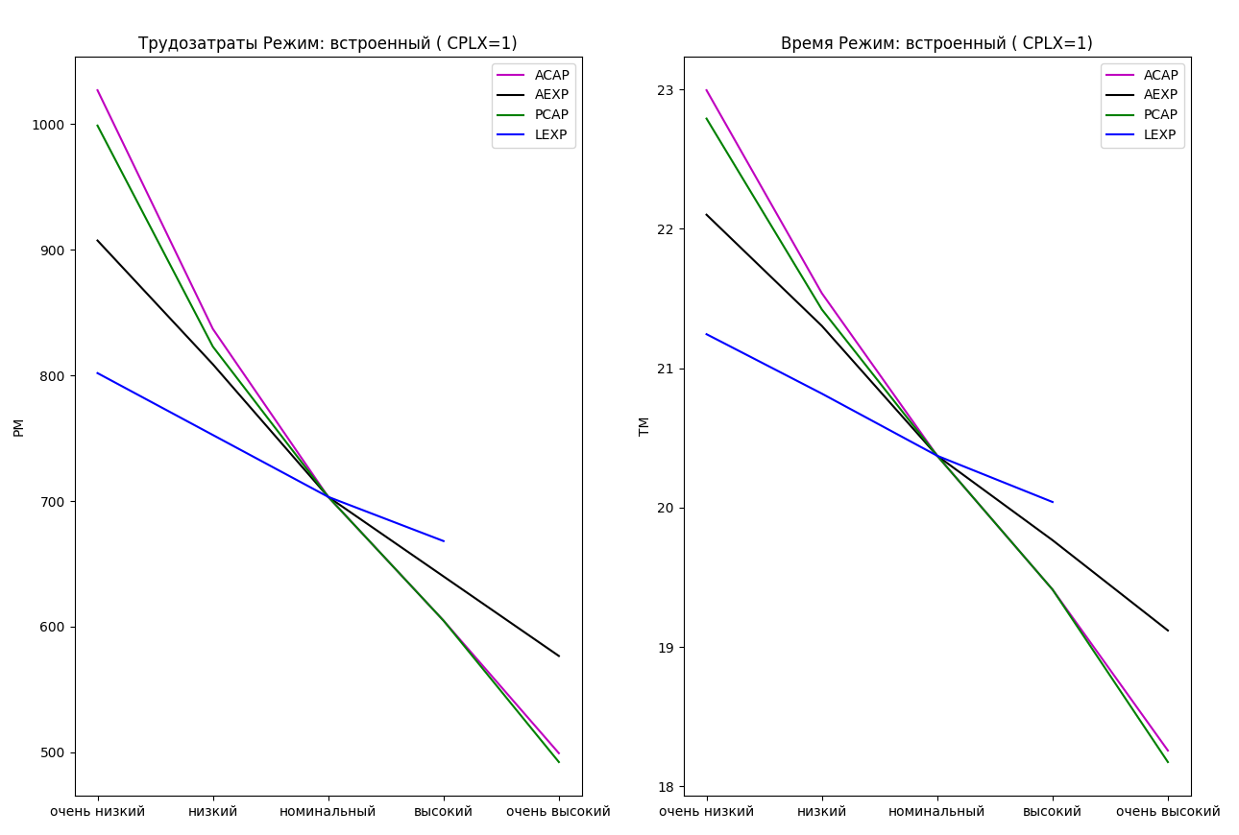

Рис.5 – Тип проекта: встроенный; Уровень сложности: номинальный

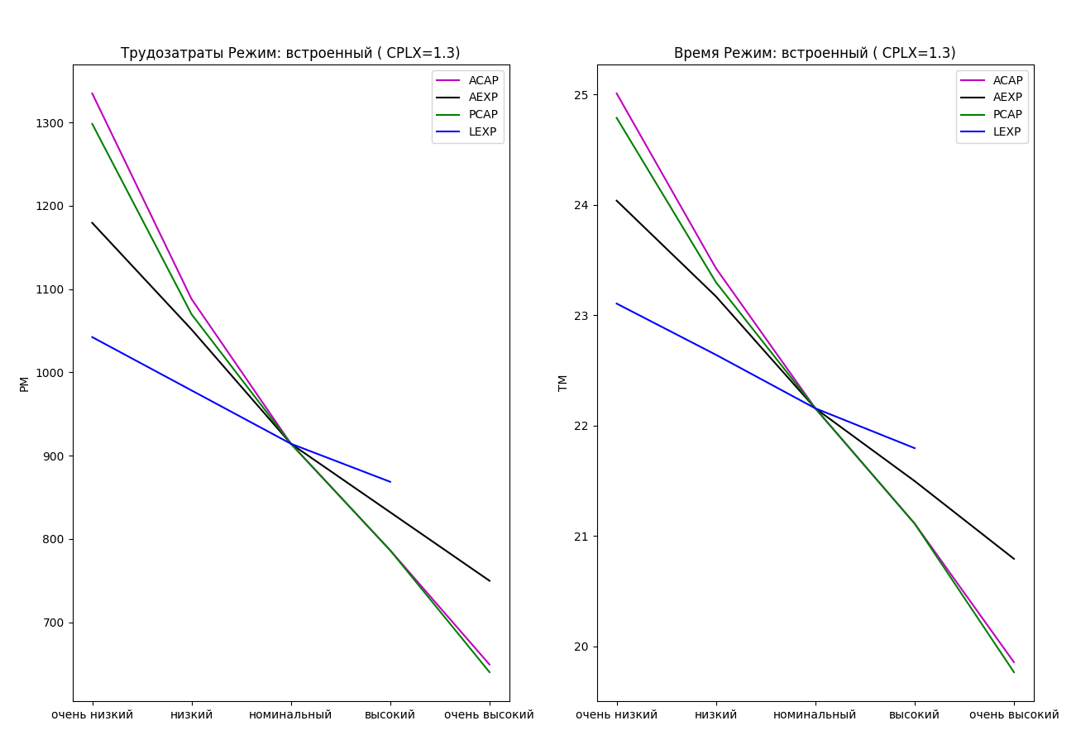

Рис.6 – Тип проекта: встроенный; Уровень сложности: очень высокий

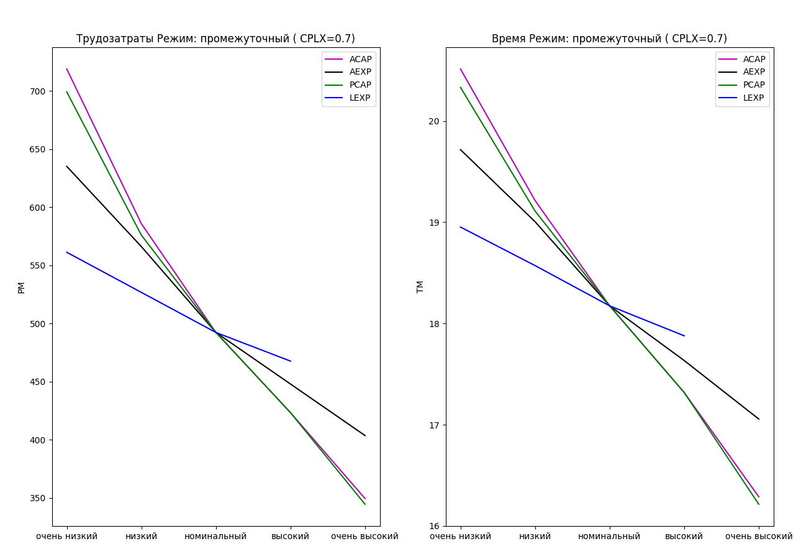

Рис.7 – Тип проекта: промежуточный; Уровень сложности: очень низкий

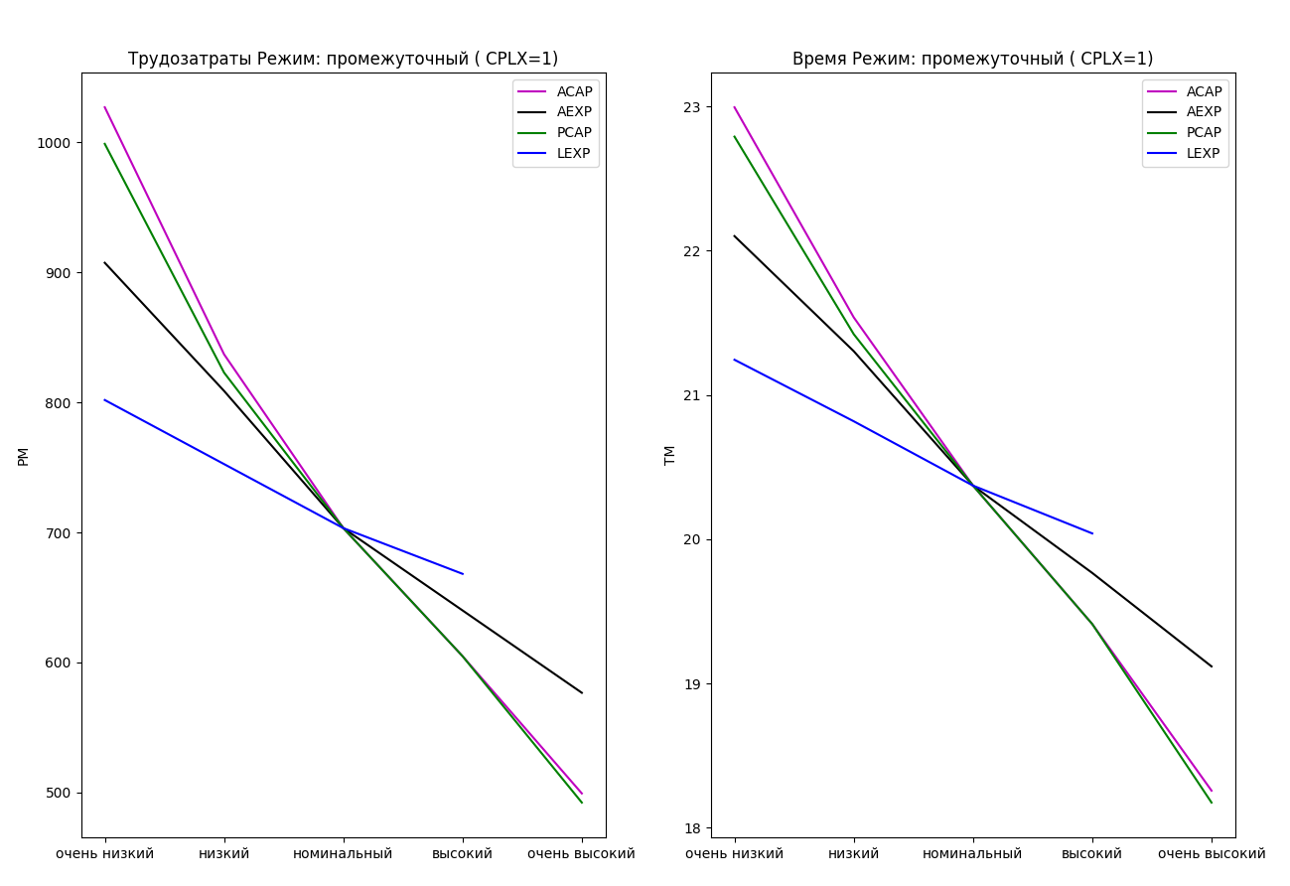

Рис.8 – Тип проекта: промежуточный; Уровень сложности: номинальный

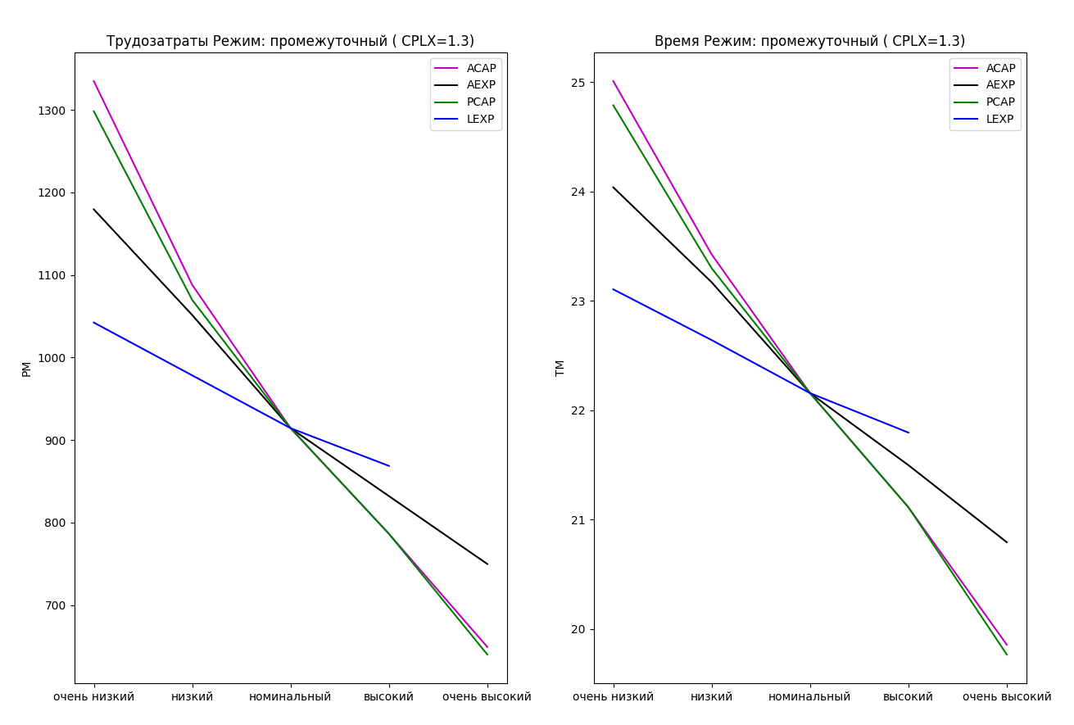

Рис.9 – Тип проекта: промежуточный; Уровень сложности: очень высокий

Из графиков выше можно сделать следующие выводы:

* С увеличением уровня квалификационных характеристик персонала уменьшаешься длительность проектов и количество трудозатрат.
* С увеличением сложности проекта, увеличивается длительность и количество трудозатрат проекта.
* Способности аналитика сильнее влияют на сроки проекта: если способности аналитика очень низкие, длительность проекта больше, чем если способности программиста очень низкие.
* Знание языка программирование оказывает самое низкое влияние на сроки проекта.

**Задание №2:**

Параметры проекта:

SIZE – 25 (000)

PCAP (Способности программиста) – высокий

LEXP (Уровень знания языков) – высокий

MODP (Использование современных методов) – очень высокий

TOOL (Использование программных инструментов) – высокий

Для остальных показателей уровень оставили номинальный.

Тип проекта – обычный

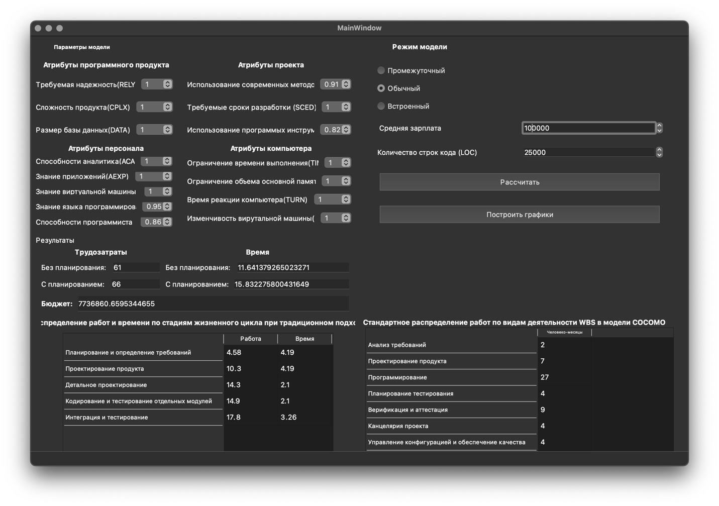

Рис.10 – Результаты расчёта проекта

Трудозатраты составили 66 человеко-месяцев, время выполнения проекта — 15 месяцев.

На рисунке 11 представлен вариант распределения сотрудников на протяжении всего цикла создания продукта. Для разных этапов разработки это количество составляет 2, 3, 7, 8, 6 человек.

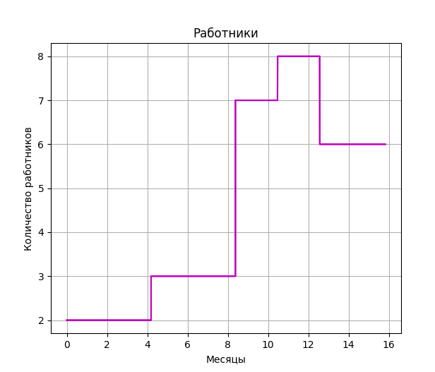

Рис.11 – Гистограмма привлечения сотрудников

С помощью гистограммы в программе рассчитывался бюджет в зависимости от введенной средней зарплаты, ниже представлен расчёт зарплаты каждого работника.

Системный аналитик – 100 000 \* 1.3 = 130 000 руб/мес

Программист – 100 000 \* 1.2 = 120 000 руб/мес

Тестировщик – 100 000 \* 0.6 = 60 000 руб/мес

Продуктовый менеджер – 100 000 \* 1 = 100 000 руб/мес

Архитектор – 100 000 \* 1.4 = 140 000 руб/мес

На этап Планирование и определение требований был назначен системный аналитик и продуктовый менеджер.

На этап Проектирование продукта был назначен программист, архитектор и системный аналитик.

На этап Детальное проектирование было назначено 3 программиста, 3 архитектора и системный аналитик.

На этап Кодирование и тестирование отдельных модулей было назначено 5 программистов и 3 тестировщика.

На этап Интеграция и тестирование было назначено 4 тестировщика, программист и аналитик.

Итоговая стоимость проекта: 7 611 133  рублей

**Вывод:**

Методика COCOMO подходит для предварительной оценки длительности и стоимости проекта на каждом из основных этапов. Однако, для более детального планирования проекта следует использовать другие средства, позволяющие учитывать затраты и длительность более подробно, а также позволяющие предусматривать другие параметры проекта.